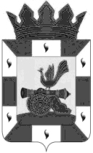

АДМИНИСТРАЦИЯ МУНИЦИПАЛЬНОГО ОБРАЗОВАНИЯ
«СМОЛЕНСКИЙ РАЙОН» СМОЛЕНСКОЙ ОБЛАСТИ

П О С Т А Н О В Л Е Н И Е
от _______________ № ______

Об утверждении муниципальной программы
«Управление муниципальным долгом
муниципального образования
«Смоленский район» Смоленской области
на 2020 - 2022 годы»

В соответствии со ст.179 Бюджетного кодекса Российской Федерации, постановлением Администрации муниципального образования «Смоленский район» Смоленской области от 23 сентября 2013 года № 2952 «Об утверждении Порядка разработки, реализации и оценки эффективности муниципальных программ, в целях повышения эффективности и рационального использования средств бюджета муниципального образования «Смоленский район» Смоленской области

АДМИНИСТРАЦИЯ МУНИЦИПАЛЬНОГО ОБРАЗОВАНИЯ «СМОЛЕНСКИЙ РАЙОН» СМОЛЕНСКОЙ ОБЛАСТИ ПОСТАНОВЛЯЕТ:

1. Утвердить прилагаемую муниципальную программу «Управление муниципальным долгом муниципального образования «Смоленский район» Смоленской области на 2020 - 2022 годы» (далее также – Муниципальная программа).
2. Настоящее постановление опубликовать в газете «Сельская правда».
3. Контроль за исполнением настоящего постановления оставляю за собой.

Глава муниципального образования
«Смоленский район» Смоленской области О.Н Павлюченкова

УТВЕРЖДЕНА
Постановлением Администрации муниципального образования «Смоленский район» Смоленской области
от____________№________

МУНИЦИПАЛЬНАЯ ПРОГРАММА
«Управление муниципальным долгом муниципального образования
«Смоленский район» Смоленской области»
«на 2020-2022 годы»

ПАСПОРТ
Муниципальной программы Управление муниципальным долгом муниципального образования «Смоленский район» Смоленской области на 2020 - 2022 годы»

Ответственный исполнитель Муниципальной программы | Финансовое управление Администрации муниципального образования «Смоленский район» Смоленской области
Цели Муниципальной программы | Создание условий для эффективного управления муниципальным долгом муниципального образования «Смоленский район» Смоленской области
Задачи Муниципальной программы | Достижение экономически обоснованного объема муниципального долга муниципального образования «Смоленский район» Смоленской области  - минимизация стоимости заимствований;  - выполнение финансовых обязательств по заключенным кредитным договорам и соглашениям;
Сроки реализации Муниципальной программы | 2020-2022 годы
Объемы бюджетных ассигнований и источники финансирования Муниципальной программы | Объем бюджетных ассигнований на реализацию муниципальной программы  составляет 11 400,0 тыс. руб. за счет бюджета муниципального образования «Смоленский район» Смоленской области, в том числе по годам:  2020 год - 3 800,0 тыс. руб.  2021 год - 3800,0 тыс. руб.  2022 год - 3800,0 тыс. руб.
Целевые показатели реализации  Муниципальной программы | Отношение объема муниципального долга к общему годовому объему доходов бюджета муниципального района без учета утвержденного объема безвозмездных поступлений (в процентах);  - доля расходов на обслуживание муниципального долга в общем объеме расходов бюджета муниципального района, за исключением объема расходов, которые осуществляются за счет субвенций, предоставляемых из бюджетов бюджетной системы Российской Федерации (в процентах)
Ожидаемые результаты реализации Муниципальной программы | Сохранение объема муниципального долга муниципального образования «Смоленский район» Смоленской области и планирование расходов на его обслуживание в пределах нормативов, установленных Бюджетным кодексом Российской Федерации;  - отсутствие просроченной задолженности по долговым обязательствам и расходам на обслуживание муниципального долга.

1. Общая характеристика сферы реализации муниципальной программы

В результате проведения взвешенной долговой политики муниципальный долг муниципального образования «Смоленский район» Смоленской области находится на экономически безопасном уровне.
По итогам 2018 года, по состоянию на 01.01.2019 муниципальный долг Смоленского района составил 53 640,4 тыс. руб., что составляет 42,4 процентов от установленного, согласно Бюджетного кодекса Российской Федерации, предельного объема муниципального внутреннего долга. Показатели объема муниципального внутреннего долга Смоленского района являются сравнительно низкими.
В соответствии с Решением Смоленской районной Думы от 27.12.2018г. № 77 «О бюджете муниципального образования «Смоленский район» Смоленской области на 2019 год и плановый период 2020 и 2021 годов», верхний предел муниципального внутреннего долга на 01.01.2020 года прогнозируется в сумме 79 230,4 тыс. руб., что составляет 59,9 процента от установленного, согласно Бюджетного кодекса Российской Федерации, предельного объема муниципального внутреннего долга.
В целях обеспечения управления муниципальным долгом муниципальной программой предусматривается реализация мер, направленных на обеспечение приемлемого и экономически безопасного объема муниципального долга. Минимизация стоимости обслуживания долговых обязательств.
На долговую политику муниципального образования «Смоленский район» Смоленской области в предстоящем периоде будет оказывать влияние формирование собственных доходов бюджета, а так же расходных обязательств муниципального образования «Смоленский район» Смоленской области, с учетом установленных Бюджетным кодексом Российской Федерации ограничений по дефициту и муниципальному долгу муниципального образования «Смоленский район» Смоленской области.
Принятие дополнительных расходных обязательств может привести к росту объема заимствований и связанных с ними рисков увеличения стоимости заимствований и дополнительными расходами на обслуживание муниципального долга.
Управление рисками реализации муниципальной программы будет осуществляться на основе следующих мер:
- установления верхнего предела муниципального внутреннего долга и предельного объема муниципального внутреннего долга муниципального образования «Смоленский район» Смоленской области, в пределах нормативов, установленных Бюджетным кодексом Российской Федерации;
- контроля за расходами на обслуживание муниципального внутреннего долга муниципального образования «Смоленский район» Смоленской области.

2. Прогноз развития сферы реализации муниципальной программы.

Прогнозом развития сферы реализации Муниципальной программы, предусматривается рассмотрение вопросов:

- обеспечение сбалансированности бюджета муниципального образования «Смоленский район» Смоленской области;

- своевременное выполнение принятых долговых обязательств в соответствии с условиями, заключенных договоров и соглашений;

- соблюдение требований бюджетного законодательства в части соблюдения предельного объема дефицита бюджета муниципального образования «Смоленский район» Смоленской области и муниципального долга, что позволит продолжить проведение взвешенной долговой политики;

- достижение экономически безопасного объема муниципального внутреннего долга;

- минимизация стоимости заимствований.

3. Прогноз конечных результатов муниципальной программы.

Основными ожидаемыми конечными результатами реализации муниципальной программы будут являться:

- сохранение объема муниципального внутреннего долга муниципального образования «Смоленский район» Смоленской области и планирование расходов на его обслуживание в пределах нормативов, установленных Бюджетным кодексом Российской Федерации;

- отсутствие просроченной задолженности по долговым обязательствам и расходам на обслуживание муниципального долга муниципального образования «Смоленский район» Смоленской области.

4. Сроки реализации муниципальной программы.

В силу постоянного характера решаемых в рамках муниципальной программы задач выделение отдельных этапов ее реализации не предусматривается. Муниципальную программу предполагается реализовывать в 2020 - 2022 годах.

5. Перечень основных мероприятий муниципальной программы.

В рамках муниципальной программы реализуется два основных мероприятия, представленных в приложении к настоящей муниципальной программе.
1. Обеспечение проведения единой политики муниципальных заимствований муниципального образования «Смоленский район» Смоленской области, управления муниципальным долгом Смоленского района в соответствии с Бюджетным кодексом Российской Федерации.
Реализация данного мероприятия предусматривает обеспечение привлечения заемных средств для финансирования дефицита бюджета муниципального образования «Смоленский район» Смоленской области и (или) погашения долговых обязательств муниципального образования «Смоленский район» Смоленской области на условиях привлечения заемных средств в случае необходимости и с правом досрочного погашения, соблюдение бюджетных ограничений по нормативу муниципального долга и расходам на его обслуживание.
Финансирование данного мероприятия не требуется.
2. Планирование бюджетных ассигнований на обслуживание муниципального долга муниципального образования «Смоленский район» Смоленской области.
В целях обслуживания имеющихся и привлекаемых долговых обязательств муниципального образования «Смоленский район» Смоленской области, недопущения просроченной задолженности по уплате процентов за пользование заемными средствами необходимо предусмотреть бюджетные ассигнования на обслуживание муниципального долга муниципального образования «Смоленский район» Смоленской области.
Данное мероприятие предполагает планирование расходов бюджета муниципального образования «Смоленский район» Смоленской области в объеме необходимом для полного и своевременного исполнения обязательств по выплате процентных платежей по муниципальному долгу.
Расходные обязательства муниципального образования «Смоленский район» Смоленской области на обслуживание муниципального долга определяются на основании договоров и соглашений о привлечении кредитов, а так же планируемых заимствований в соответствии с объемами привлекаемых средств, сроками их возврата, процентными ставками.

6. Обоснование ресурсного обеспечения муниципальной программы.

Финансовые ресурсы, необходимые для реализации муниципальной программы в 2020-2022 годах прогнозируются за весь период ее реализации в сумме 11 400,0 тыс. руб. за счет средств бюджета муниципального образования «Смоленский район» Смоленской области, в том числе по годам:
2020 год – 3 800,0 тыс. руб.;
2021 год – 3 800,0 тыс. руб.;
2022 год – 3 800,0 тыс. руб.

7. Оценка эффективности реализации муниципальной программы
Эффективность реализации муниципальной программы оценивается в зависимости от значений оценки степени реализации муниципальной программы и оценки эффективности использования средств местного бюджета по следующей формуле:
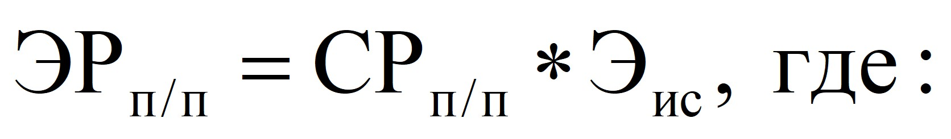
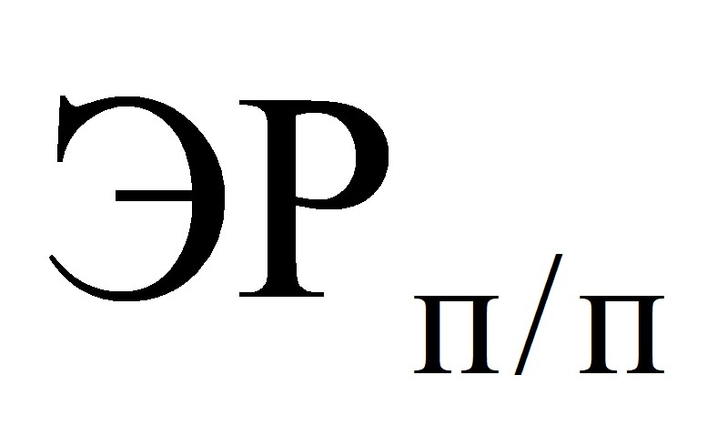 - эффективность реализации муниципальной программы;
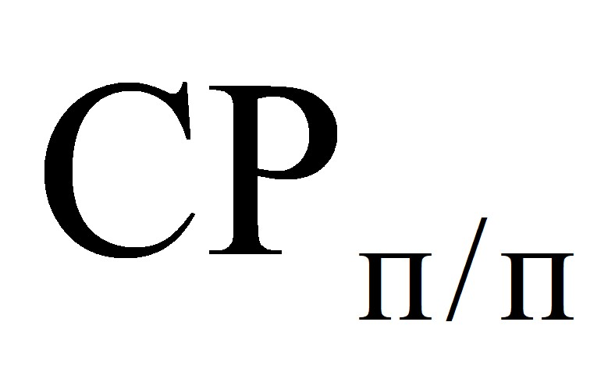 - степень реализации муниципальной программы;
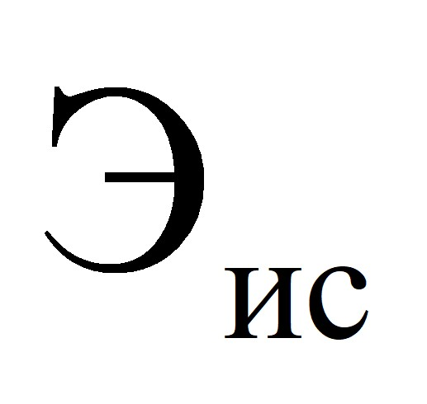 - эффективность использования средств местного бюджета.

Эффективность реализации муниципальной программы признается высокой в случае, если значение ЭР_{п/п} составляет не менее 0,9.
Эффективность реализации муниципальной программы признается средней в случае, если значение ЭР_{п/п} составляет не менее 0,8.
Эффективность реализации муниципальной программы признается удовлетворительной в случае, если значение ЭР_{п/п} составляет не менее 0,7.
В остальных случаях эффективность реализации муниципальной программы признается неудовлетворительной.

Приложение
к Муниципальной программы «Управление муниципальным долгом муниципального образования «Смоленский район» Смоленской области» на 2020 - 2022 годы»

Перечень основных мероприятий Муниципальной программы «Управление муниципальным долгом муниципального образования «Смоленский район» Смоленской области на 2020 - 2022 годы»
№  п/п | Основное мероприятие | Срок реализации | Ожидаемый непосредственный результат (краткое описание) | Последствия не реализации основного мероприятия | Объем финансирования |  |  |  | Источник финанси-рования | Целевые показа-тели | Исполни-тели
1 | 2 | 3 | 4 | 5 | 6 | 7 | 8 | 9 | 10 | 11
 |  |  |  |  | всего | 2020г. | 2021г. | 2022г.
1. | Обеспечение проведения единой политики муниципальных заимствований муниципального образования «Смоленский район» Смоленской области, управления муниципальным долгом в соответствии с Бюджетным кодексом Российской Федерации | 2020-2022 | сохранение объема муниципального долга муниципального образования «Смоленский район» Смоленской области в пределах нормативов, установленных Бюджетным кодексом Российской Федерации | неисполнение долговых обязательств, необоснованный рост муниципального долга муниципального образования «Смоленский район» Смоленской области | Финанси-рование не предусмотрено
2. | Планирование бюджетных ассигнований на обслуживание муниципального долга Смоленского района | 2020-2022 | планирование расходов на обслуживание муниципального долга муниципального образования «Смоленский район» Смоленской области в пределах нормативов, установленных Бюджетным кодексом Российской Федерации;  отсутствие просроченной задолженности по расходам на обслуживание муниципального долга | нарушение бюджетного законодательства, неисполнение обязательств. | 11 400,0 | 3 800,0 | 3 800,0 | 3 800,0 | Местный бюджет | Не более 15% | Финансо  вое управле  ние
Итого: |  |  |  |  | 11 400,0 | 3 800,0 | 3 800,0 | 3 800,0

